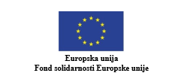


Projekt je sufinanciran bespovratnim financijskim sredstvima iz Fonda solidarnosti Europske unije

NAZIV KORISNIKA: OPĆINA GORNJA STUBICA
NAZIV OPERACIJE: SANACIJA KLIZIŠTA U OPĆINI GORNJA STUBICA
REFERENTNI BROJ UGOVORA: FSEU.2022.MINGOR.02.016
UKUPNA VRIJEDNOST OPERACIJE: 5.174.563,88 EUR
IZNOS KOJI SUFINANCIRA EU: 5.174.563,88 EUR

Sadržaj ovog materijala isključiva je odgovornost Općine Gornja Stubica

